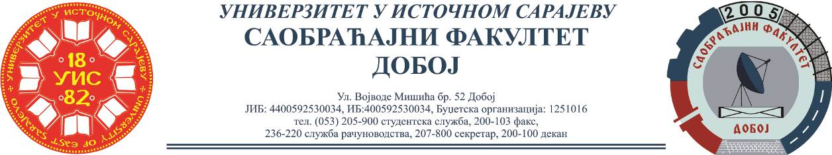

REZULTATI PISMENOG ISPITA IZ PREDMETA OSNOVNI VIDOVI TRANSPORTA I,
ODRŽANOG 11.02.2022.

Niko nije položio pismeni dio ispita.
Za studente koji su položili oba kolokvijuma i prijavili ispit, usmeni dio ispita će se održati u petak, 18.02.2022. u 09:00h.

Ukoliko student želi da ostvari uvid u rad potrebno je da se obrati u kabinet broj 42.

Predmetni profesor
Doc. dr Željko Stević

Predmetni asistent
Msc Eldina Huskanović, dipl.ing.saobraćaja

